КЗО «Дніпропетровський навчально-реабілітаційний центр №1»ДОР»

Відкритий урок

з читання на тему:

«Звук [че], букви Чч»

Вчитель - дефектолог:

Дубовська К.С.

Дніпро

2020 р.
Мета: ознайомити учнів з буквою Ч («че»), її алфавітною назвою та звуковим значенням; вчити школярів правильно артикулювати звуки [ч], [ч’]; удосконалювати навички читання; збагачувати лексичний запас дітей; розвивати фонематичний слух, зв’язне мовлення; виховувати працелюбність, любов до природи, бажання читати книжки, пізнавати нове.
Обладнання: таблиця з друкованими великою і малою буквами Чч; предметні малюнки, склади з літерою «Ч», слова на літеру «Ч», відеоряд по темі.
Тип уроку: вивчення нового матеріалу.
Хід уроку
І. Організаційний момент
Дзвоник всім нам дав наказ —
До роботи швидше в клас.
Біля парти станем чемно —
Хай мине час недаремно.
Будем розум розвивати,
Свою пам’ять тренувати.
ІІ. Актуалізація опорних знань учнів
1. Повторення вивчених звуків і букв
— Роздивіться друковані великі букви. Назвіть їх. Які звуки ці букви позначають?
Е Б П И К М Р С Т
— У яких літерах «заховалася» буква Г?
— Які звуки позначає буква Г? Назвіть слова, що починаються звуками [г], [г’].
— Які звуки позначає буква Ґ? Пригадайте слова зі звуком [ґ] на початку і в середині слова.
ІІІ. Повідомлення теми і мети уроку. Мотивація навчальної діяльності
— Сьогодні на уроці ми ознайомимося з новими звуками й буквами, що їх позначають, ми будемо вчитися читати слова з буквою Ч («че»).
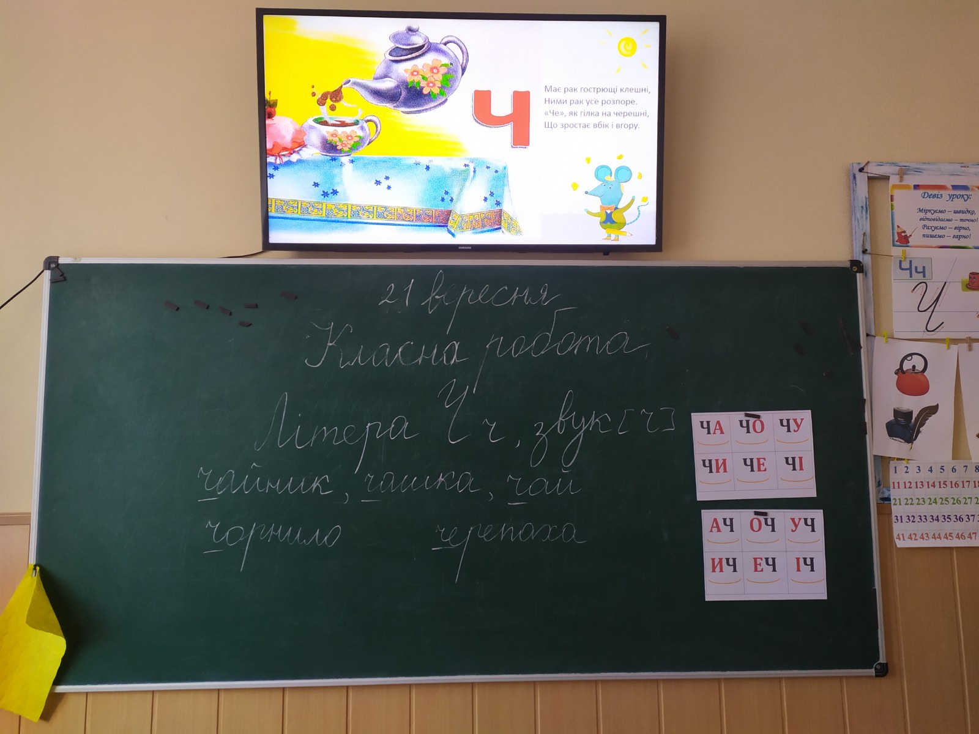
IV. Вивчення нового матеріалу
1. Виділення звуків [ч], [ч’] з мовного потоку
— Якщо ви відгадаєте загадку, то дізнаєтесь, хто завітав сьогодні до нас на урок.
Ця тварина всім відома,
Ніколи не виходить з дому,
Їсть, гуляє, спить в хатині,
Навіть носить її на спині. (Черепаха)
— Молодці! Черепаха — плазун, який повільно рухається на коротких кінцівках. Голова і кінцівки можуть втягуватися в панцир. А ще, діти, черепахою називають вайлувату, неповоротку людину.
— Черепаха принесла гостинці, а які саме, ми побачимо, коли виконаємо математичні дії.
КАВА – ВА + ЛА + ЧІП – П = … (калачі)
— Який перший звук у слові черепаха? А який перший у останньому складі слова калачі. Порівняйте вимову звуків [ч], [ч’]. Що об’єднує ці звуки? Чим вони відрізняються?
— Отже, що звуки [ч], [ч’] — парні приголосні. Один із них твердий, а другий м’який. Зверніть увагу на вимову твердого приголосного звука [ч]: губи трохи розтягнуті, кінчик язика торкається горбочків над верхніми зубами, середина язика не піднімається до твердого піднебіння, як під час вимови м’якого звука [ч’]. Звук [ч] в українській мові — завжди твердий, і тільки перед [і] — пом’якшений.
2. Упізнавання звуків [ч], [ч’] у мовленні
— Прослухайте вірш-скоромовку і запам’ятайте всі слова з приголосним твердим звуком [ч] і з м’яким
приголосним звуком [ч’].
Чечір-вечір, скоро вечір, —
Кіт муркоче коло печі.
Чорні лапки, вуса, ротик,
Вечір-чечір, чорний котик!
([ч]: чечір, муркоче, чорні, чорний.) ([ч’]: чечір, вечір, печі.)
— У якому слові зустрілися обидва звуки? (Чечір.)
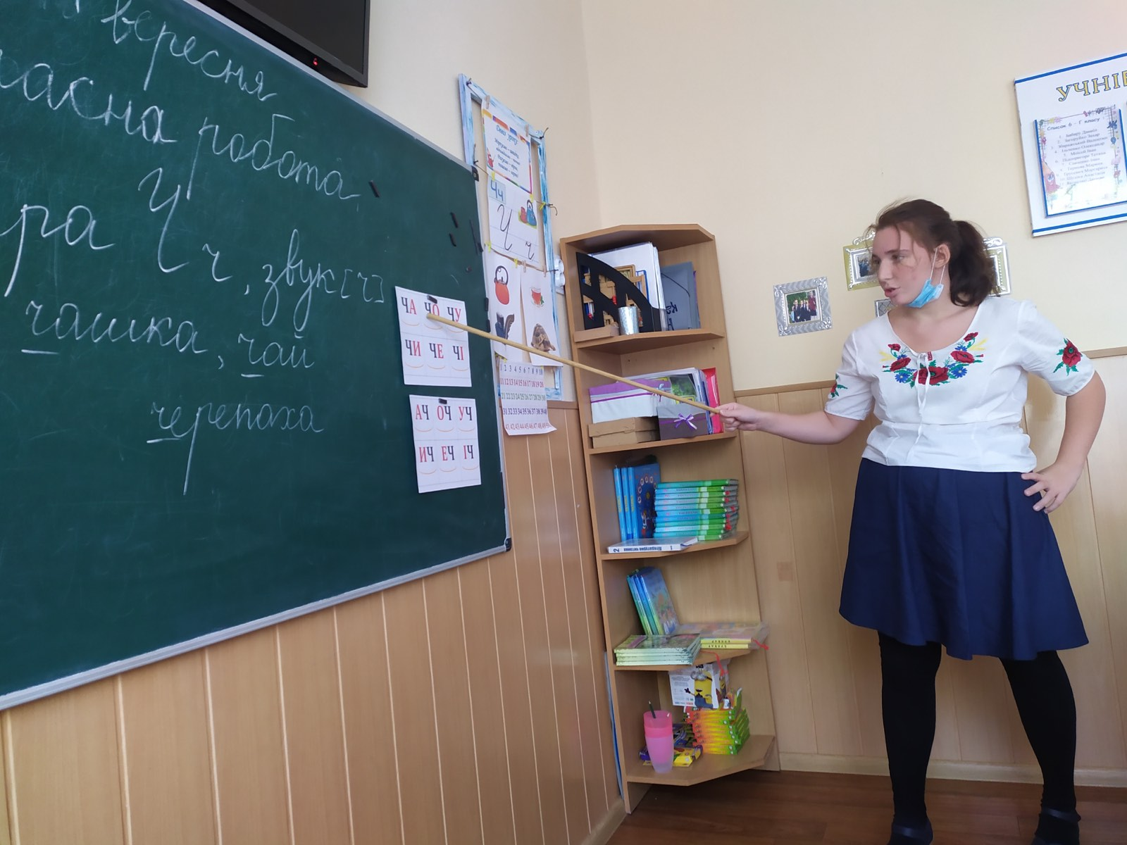
3. Орфоепічні вправи
1) Гра «Додай слово
Чу-чу-чу — калачі… (печу).
Че-че-че — добре піч… (пече).
Ча-ча-ча — дай скоріше… (калача).
Чі-чі-чі — їж, будь ласка,… (калачі).
Чи-чи-чи — ти на мене не… (кричи).
Ач-ач-ач — ой, смачний… (калач)!
2) Гра «Впіймай звук»
Чапля чайці чемно мовить:
— Чорногуз пішов на лови.
Чимчикує він до ставу
Через лози кучеряві.
— Назвіть слова зі звуком [ч].
— Які слова вказують на дію предмета? (Мовить, пішов, чимчикує)
— Які з них мають спільне значення? (Пішов, чимчикує)
— Доберіть інші слова, які б вказували на процес пересування. (Іти, крокувати, прямувати, шкандибати)
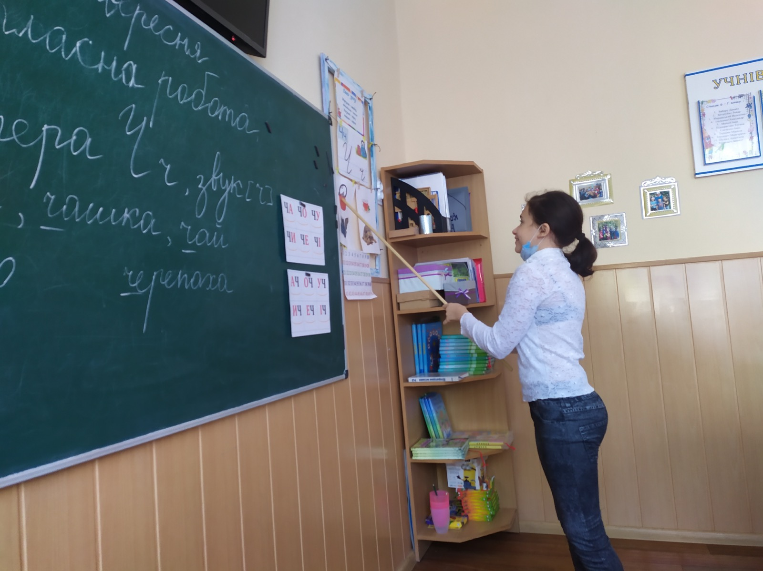
4. Називання учнями слів зі звуками [ч], [ч’]
— Тепер я хочу почути від вас слова зі звуками [ч], [ч’].
Учні по черзі називають слова з твердим і м’яким приголосними звуками. Учитель слідкує за правильною звуковимовою.
(чайник, чашка, чапля, чебрець, чемний, дівчинка, ніч, річка, чоботи);
(чіпси, чітко, чільний, чіпок, чіпляти, калачі, сичі, слухачі, читачі).
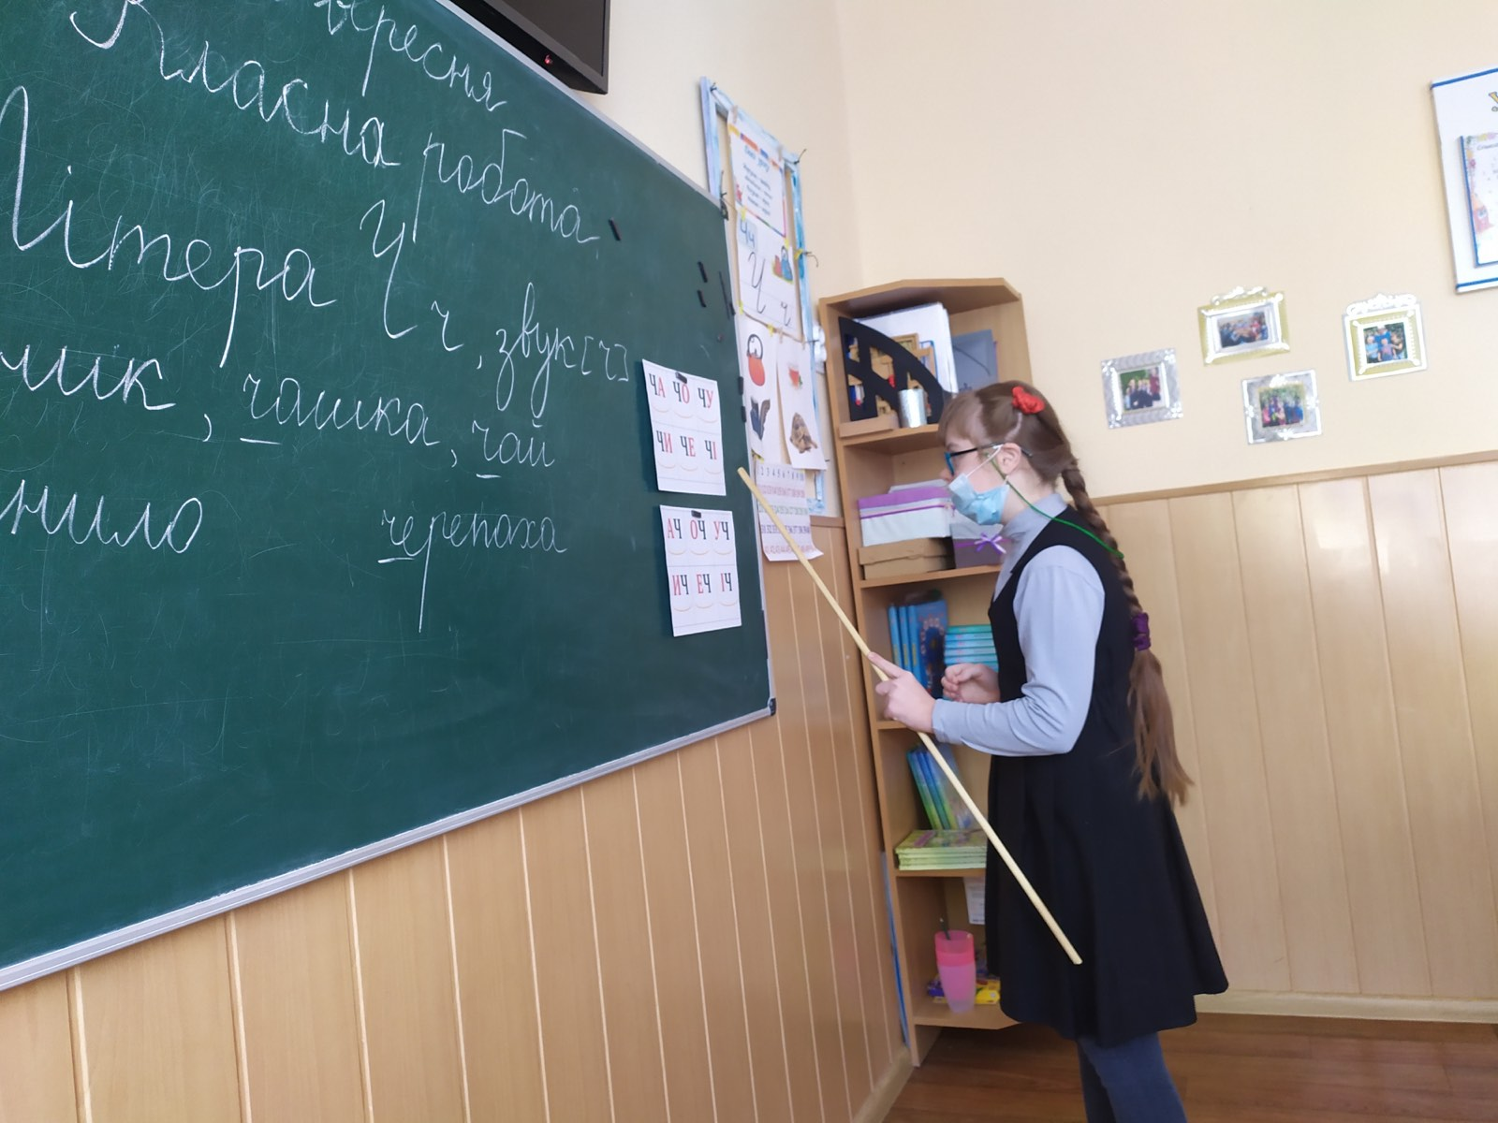
5. Звуковий аналіз слів
Учні відгадують загадки і знаходять моделі слів-відгадок.
• Не сани, не віз, а їде без коліс. (Човен)
• Стоїть над водою, трясе бородою. (Очерет)
• Темний шатер увесь світ накрив. (Ніч)
6. Ознайомлення з великою і малою буквами Ч
— Приголосні звуки [ч], [ч’] на письмі позначаються буквою ч.
Учні розглядають таблицю з буквами, порівнюють їхню форму і розмір, зіставляють букви ч з великими і малими буквами у, н, р.
— На що подібна буква ч? Послухайте, як про це говориться у вірші Л. Андрієнко.
На четвірку подивись:
Вона, як Ч, — не помились.
«Че», як гілка у черешні,
Що зростає вбік і вгору.
Фізкультхвилинка
А тепер всі дружно встали:
Будемо робити вправи.
Руки — вгору, руки — вниз
І легесенько прогнись.
Покрутились, повертілись,
На хвилинку зупинились.
Пострибали, пострибали,
Раз — присіли,
Другий — встали.
Всі за парти посідали,
Вчитися знову почали.
7. Читання складів із буквою Ч
— Прочитайте склади.
чу че ча чи чі чо
— Чи є в класі діти, прізвища яких починають писати з прочитаних складів?
— Спробуйте назвати міста, села, річки, назви яких також починаються з прочитаних складів. (Черемош, Черкаси, Чернігів, Чернівці, Чорне море, Чигирин, Чоп, Чугуїв.)
— Прочитайте склади.
ач еч ич іч оч уч
— Повторіть останні два звуки слів тричі.
овоч — оч-оч-оч павич — ич-ич-ич
калач — ач-ач-ач ніч — іч-іч-іч
— Які склади ви не повторювали? Спробуйте назвати слова, що закінчуються на еч, уч.
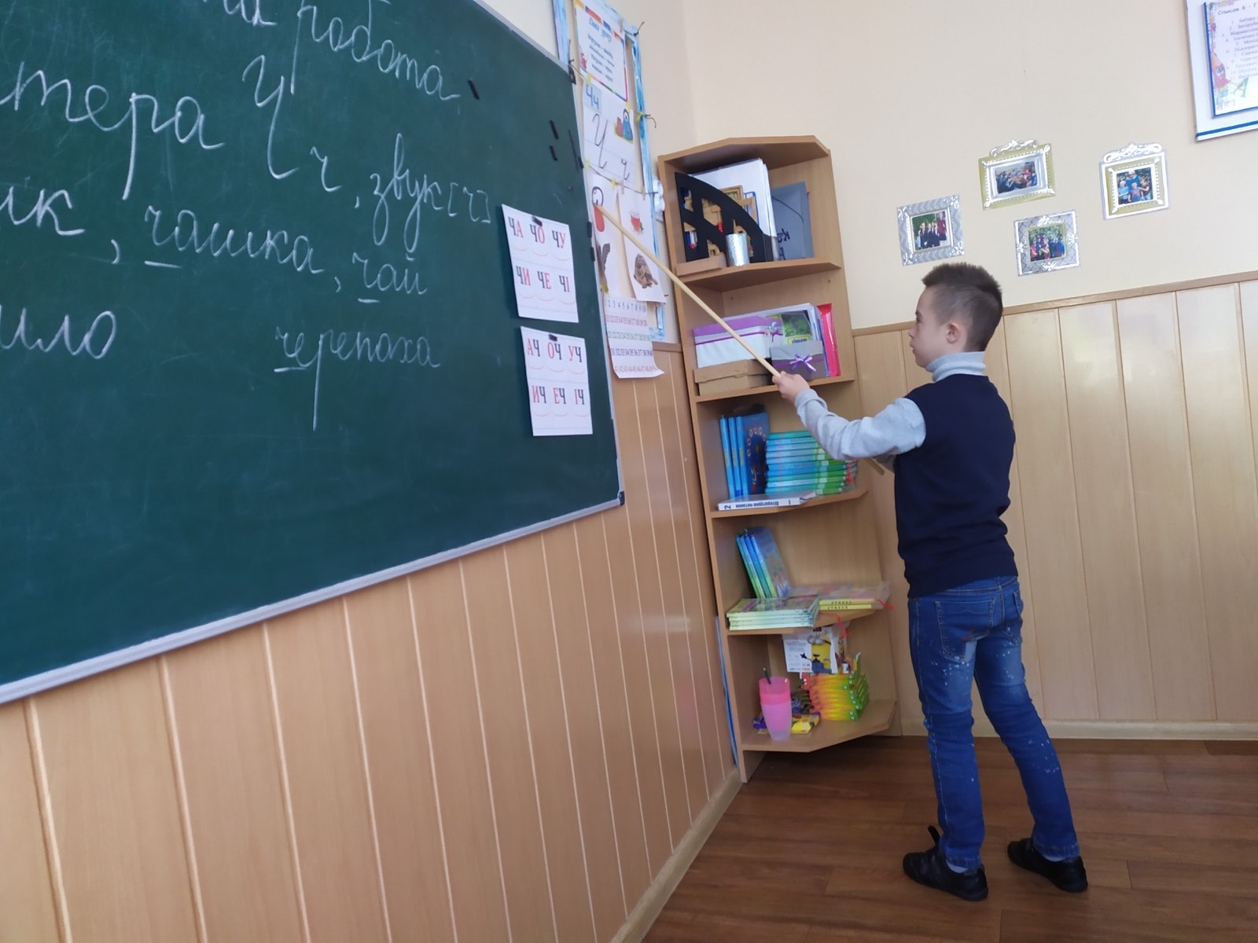
V. Закріплення вивченого матеріалу
1) Утворення та читання складів із літерою Ч («че»)
Учні читають спочатку прямі, а потім — обернені склади.
2) Вправи на розширення кута зору
ча с
чо ло
чере вик
чорно зем
чорно слив
— Прочитайте друге і п’яте слова. Поясніть їх значення.
VІ. Підведення підсумків уроку
— З якою буквою ознайомилися на уроці читання?
— Назвіть лагідні слова, у яких є приголосний твердий звук [ч].
— Хто може розказати напам’ять закликаночку до сонечка?
